 |  | 컨슈머인사이트 보도자료
기관 | 컨슈머인사이트 |  | 이메일 | leejh@consumerinsight.kr
문의 | 이정헌 본부장 |  | 연락처 | 02) 6004-7680
배포일 | 2026년 2월 25일(수) |  | 매수 | 총5매
Copyright © Consumer Insight. All rights reserved. 이 자료의 모든 콘텐츠(문서, 분석 내용, 도표 등)에 대한 저작권은 (주)컨슈머인사이트에 있으며, 언론사의 기사 작성 목적에 한하여 인용 또는 보도할 수 있습니다. 그 외 모든 형태의 복제, 배포, 게시, 전시, 전송, 2차적 활용 등은 사전 서면 동의를 받은 경우에 한해 허용됩니다. 무단 사용 시 저작권법 등에 따른 법적 책임을 물을 수 있습니다.

■ 컨슈머인사이트 ‘주례 생성형 AI 소비자 동향조사’ 리포트 ①
성인 5명 중 3명 ‘월 1회 이상’…이용자 5명 중 1명은 ‘돈 내고’ 쓴다
- 생성형 AI 이용 경험 75%, 월 1회 이상은 61%
- 유료 구독률은 전체의 13%로 수익화 초기 단계
- 처음 이용한 AI는 챗GPT가 82%로 압도적 우위
- 주이용률에선 챗GPT 독주 속 제미나이 추격 시동
- 2025년이 대중화 원년…경험자의 47%가 처음 이용해봐
㈜컨슈머인사이트는 2026년 1월 새로운 기획조사로 ‘주례 생성형 AI 소비자 동향조사 (Weekly GAI Market Pulse)’를 시작했습니다. 인류의 삶과 산업 전반의 패러다임을 바꾸고 있는 AI를 매주 단위로 소비자 경험 관점에서 정밀하게 추적함으로써, AI 산업이 나아가야 할 방향과 비즈니스 인사이트를 제시하고자 합니다. 많은 관심과 활용 바랍니다.

○ 우리나라 성인 중 챗GPT, 제미나이 등 인공지능(AI) 서비스를 한 번이라도 이용해본 사람은 4명 중 3명(75%), 월 1회 이상 쓰는 ‘활성 이용자’는 5명 중 3명(61%)인 것으로 나타났다. 직접 돈을 내고 이용하는 유료 구독자도 전체의 13%(활성 이용자의 21%)에 달해 생성형 AI 서비스가 한국인의 생활·업무 도구로 빠르게 뿌리내리고 있었다.
□ 컨슈머인사이트가 2026년 1월 시작한 ‘주례 생성형 AI 소비자 동향조사 (Weekly GAI Market Pulse)’에서 매주 전국의 만 18~65세 성인 800명을 대상으로 생성형 AI 이용 경험을 추적 조사하고 있다. 이 리포트는 지난 1월 4주, 2월 1주 2주간 1600명의 조사 데이터를 기반으로 AI 이용 현황, 최초 이용 및 주 이용 브랜드, 첫 이용 시점, 이용 계기 등을 분석한 것이다. 응답자에게 제시한 AI 서비스는 챗GPT, 제미나이, A.(에이닷) 등 41종이었다.

■ 이용 현황 : 한 번 써본 사람 5명 중 4명 계속 이용
○ 조사에서 우리나라 18~65세 성인(1600명) 중 AI 서비스를 이용해본 사람은 75%였고 최근 한 달 내 이용해본 사람(MAU)은 61%, 직접 비용을 지불하는 이용자는 13%였다[그림1]. 한 번 이상 이용해본 사람 5명 중 4명이 월 1회 이상 쓰는 ‘활성 이용자’로 전환(전환율 82%)했고, 이들 활성 이용자 5명 중 1명이 유료 이용자로 전환(전환율 21%)한 셈이다.
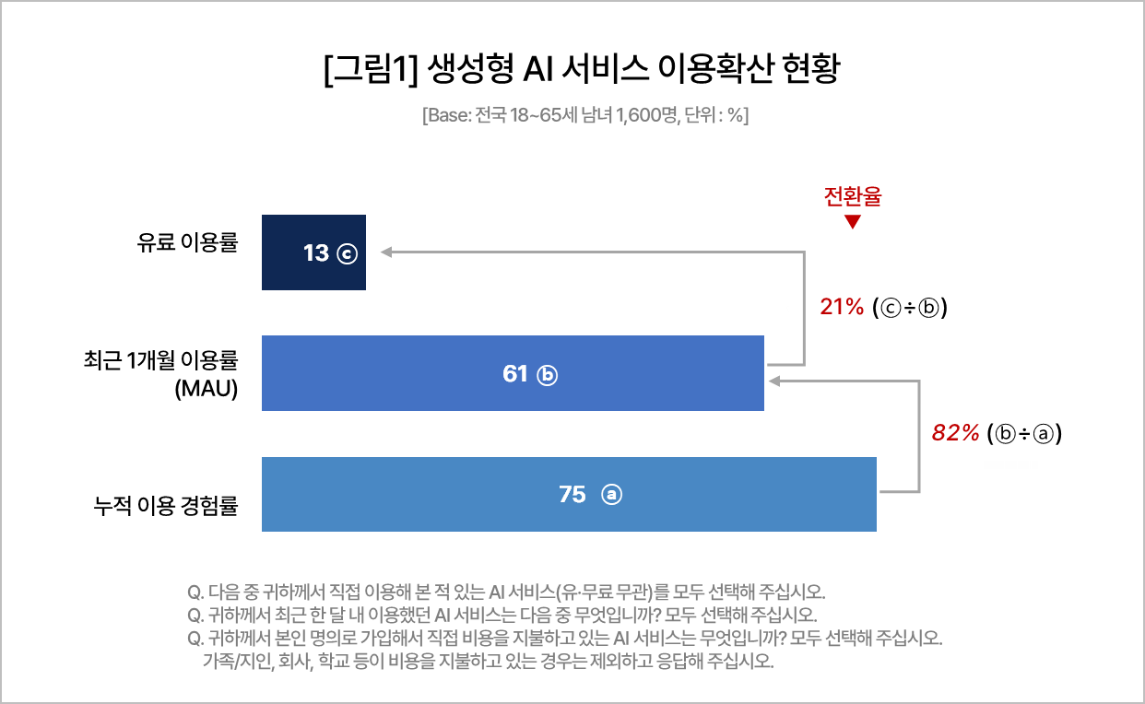

○ 과기정통부에 따르면 우리 국민의 생성형 AI 서비스 이용 경험은 2023년 17.6%에서 2024년 33.3%로 ‘거의 2배’ 증가했다(‘2024 인터넷이용실태조사’, 전국 2만5509가구 및 만3세 이상 가구원 6만229명 대상). 응답자의 연령대에 차이가 있음을 감안하더라도 이번 조사의 이용경험률 75%는 2024년 대비 1년여만에 다시 ‘거의 2배’로 증가한 수치다. 생성형 AI가 국내 보급 초기 단계를 뛰어넘어 일반화 단계에 진입했음을 알 수 있다.

○ 특히 유료 전환율 21%(전체 응답자 대비 유료 구독률 13%)는 국내 AI 시장이 실질적인 ‘유료 수익모델 단계’에 들어섰음을 뜻한다. 이는 IT서비스의 일반적인 유료 전환율로 알려진 2~5%(하버드 비즈니스 리뷰)를 크게 상회하는 것으로, AI 서비스가 한국인의 생활에 필수 유틸리티로 자리잡았음을 시사한다.

■ 주 이용 브랜드 : 챗GPT 독주 속 제미나이 맹추격
○ 맨 처음 이용해 본 브랜드는 챗GPT(82%)가 압도적 1위로, 선발 브랜드의 위력을 과시했다[그림2]. 이어 제미나이(5%)와 에이닷(5%)이 공동 2위였으며, 클로바노트, 뤼튼 등 대부분의 국산 서비스와 유력 글로벌 플랫폼 중 하나인 퍼플렉시티는 모두 1%에 그쳤다.
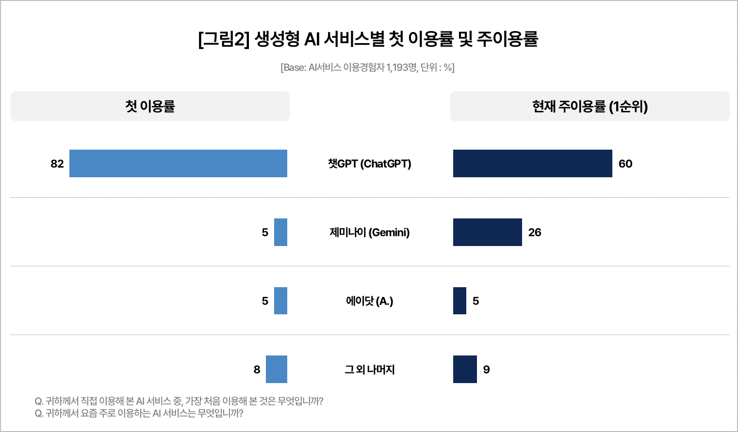

○ 현재 주로 이용하는 브랜드(주이용률) 역시 챗GPT(60%)가 과반수로 단독 1위였지만 후발주자 제미나이(26%)의 선전이 돋보였다. 챗GPT와의 점유율 차이가 34%p로 크긴 해도 유일하게 선두 추격의 고삐를 죄고 있다. ‘역대급 성능’이라는 평가를 받는 ‘제미나이3’ 버전을 작년 11월 선보인 데 힘입은 것으로 추정된다. 대체로 최초 이용 브랜드가 주 이용 브랜드로 고착화되기 쉬운 시장에서, 제미나이의 약진은 이례적이다.

■ 최초 이용 시점 : 이용경험자 절반이 2025년 첫 경험
○ 생성형 AI 최초 이용 시점 분포를 보면 ‘2025년 이후’에 거의 절반(49%)이 집중됐다[그림3]. 2022년 4%, 2023년에도 15%에 불과했으나 2024년 32%로 기반을 형성한 후 2025년 대규모 유입으로 대중화 국면에 진입했다. 생성형 AI의 본격 확산이 비교적 최근의 일임을 확인할 수 있다.
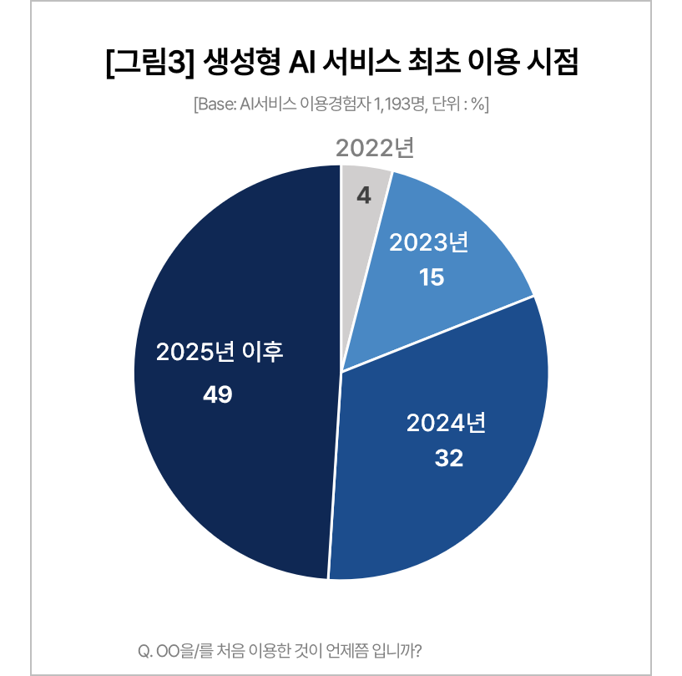

■ 최초 이용 계기 : ‘호기심’이 42%로 압도적
○ 최초 이용 계기는 ‘단순 호기심이나 재미(42%)’가 제일 많았고, ‘최신 기술·트렌드 경험(13%)’, ‘업무 생산성 향상(11%)’, ‘막히는 문제 해결(10%)’이 비슷한 수준에서 뒤를 이었다. 즉, ‘가벼운 체험’ 목적 못지않게 업무 또는 생활상의 문제 해결이라는 실용적 목적으로 시작한 경우도 많았다.
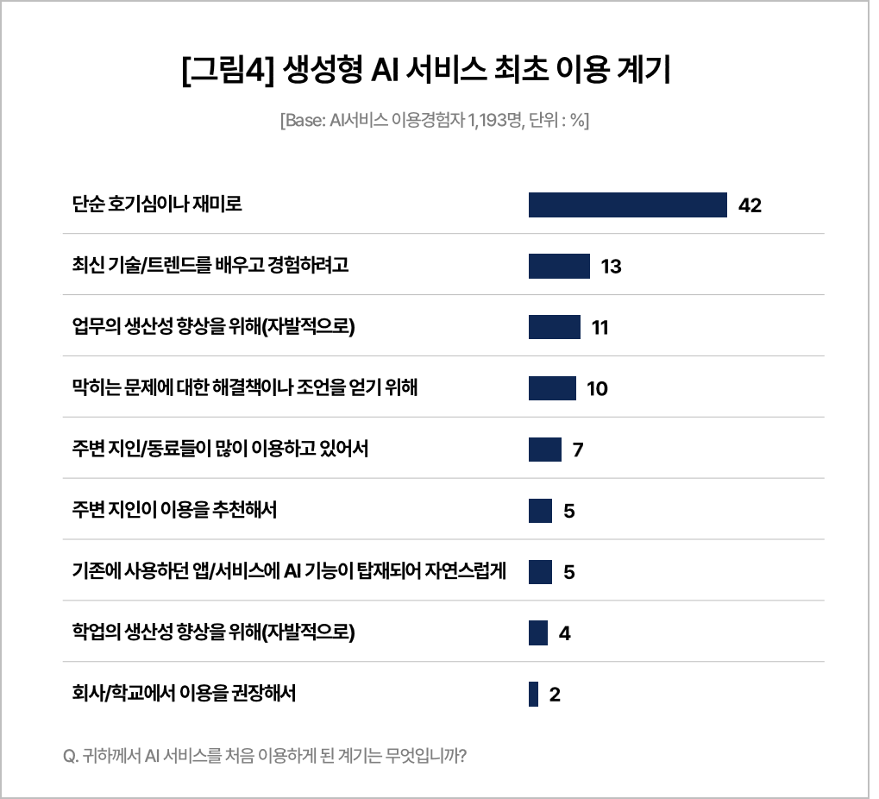

○ 그 밖에 ‘주변 지인·동료의 이용(7%)’, ‘주변 지인의 추천(5%)’ 등 사회 관계에 의한 확산(구전)도 일정 비율을 차지했다. 이에 비해 ‘사용하는 앱·서비스에 AI 기능 탑재(5%)’, ‘회사·학교에서 이용 권장(2%)’ 등 본인 의사와 무관한 경우는 상대적으로 적었다.

■ 토종·후발주자 가능성은 열려 있어
○ 한국 생성형 AI 시장은 일상적 사용과 유료 전환이 활발하게 이뤄지는 정착기 초입에 들어섰다. 글로벌 빅테크 간의 치열한 경쟁 속에 한국이 세계적으로 매력적인 AI 격전지가 됐다고 할 수 있다. 생성형 AI는 짧은 역사에도 딥시크나 제미나이처럼 선발주자를 위협하는 혁신의 사례가 다수 나타났다. 이는 앞으로도 그럴 것이다. 특히 국내 시장에서는 한국인의 생활 패턴과 언어적 맥락에 최적화된 사용자 경험(UX)을 제공할 수 있다면 토종 플랫폼도 주요 플레이어로 성장할 가능성은 열려 있다.

◈ 데이터 공개 안내
‘주례 생성형 AI 소비자 동향조사’의 원시 데이터는 당사 홈페이지, 하버드대학교 데이터버스(Dataverse), 서울대학교 한국사회과학자료원(KOSSDA)을 통해 공개해 연구자와 기업 실무자가 데이터를 재사용·검증·인용할 수 있도록 지원합니다.
-------------------------------------------------------------------------------------------------------------------

◈ 참고 : '주례 생성형 AI 소비자 동향조사 ' 개요 :
이 조사결과는 소비자 리서치회사 컨슈머인사이트가 2026년 1월부터 시작한 ‘주례 생성형 AI 소비자 동향조사’로부터 나온 것입니다. 생성형 AI의 확산·브랜드 간 경쟁·이용행태·유료화·신뢰/리스크 인식을 조사 범위로 실시간에 가깝게 시장 상황을 추적·분석합니다.

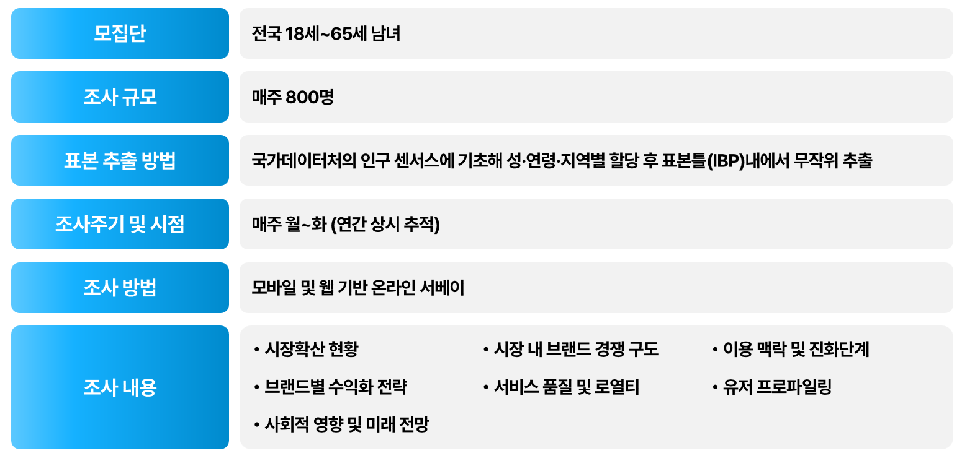

For-more-Information
이정헌 본부장 | leejh@consumerinsight.kr | 02)6004-7680
전민정 팀장 | jeonmj@consumerinsight.kr | 02)6004-7684
김주환 과장 | kimjh@consumerinsight.kr | 02)6004-7687

